ЕВГЕНИЙ ЕВТУШЕНКО: МЕСТО ВСТРЕЧИ И ДАТУ ИЗМЕНИТЬ НЕЛЬЗЯ!

18 июля в легендарном зале Политеха состоится традиционный творческий вечер

Улица Гоголя в подмосковном Переделкине… Этот адрес известен не только любителям поэзии. Сюда многие годы шли и продолжают приходить сотни писем из самых дальних уголков России, всего огромного мира. Люди хотят получить ответы на самые насущные вопросы: о любви, о детях, о том, как пережить предательство близких, как выстоять в кризис, прочих житейских бурях… Пишут не в Совет министров, пишут сюда. Потому что здесь живет Поэт, которому верят, с чьими стихами, хранящимися на книжных полках, наряду с главными фамильными ценностями, подросло-прозрело не одно поколение.
Без творчества Евгения Евтушенко уже невозможно представить не только отечественную, но и всю мировую литературу ХХ-ХХI веков…

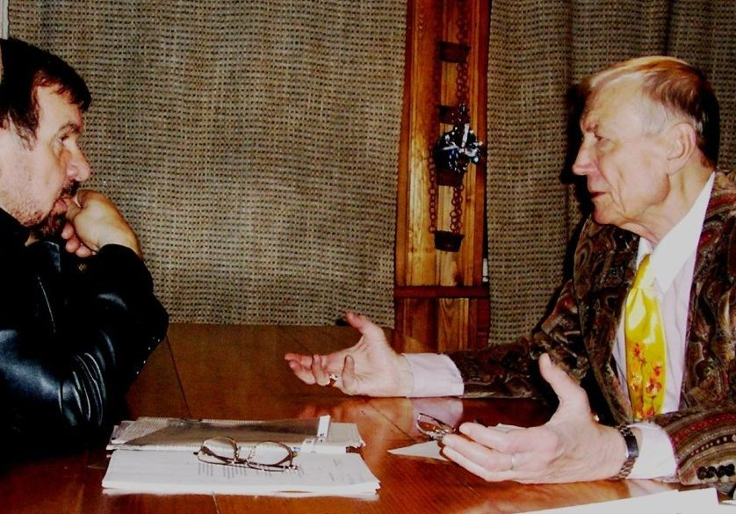
- Евгений Александрович! С юбилеем Вас!
- Что-то ты путаешь, дорогой Володя. В прошлом году отмечали.
- Знаю, конечно. Даже был, как Вы помните, у вас в Политехе, писал об этом. О другом юбилее речь. С шестидесятилетием первой публикации! В достопочтенном «Советском спорте» в достопамятные времена. В 1949 году у Вас вышло стихотворение «Два спорта». Жаль, мне только год тогда исполнился и я не читал «Советский спорт». Но ныне - чем не информационный повод?
- Господи! Да…да… Точно. Ну, ты, я думаю, с лихвой возместил это двадцать восемь лет спустя, когда в 77-м на журфаке МГУ писал дипломную работу по моему творчеству. Знаешь, я очень гордился этим стихом. Ведь первое – всегда первое. Поэтому - незабываемое.
- И сколько после - сделано-переделано? Будет, наверное, что вспомнить, оглядываясь со взятого 76-летнего рубежа?
- День рождения - это километровый столбик на жизненном пути, юбилей – некая веха. Этакий, придорожный валун, на который принято, присев, оглянуться, осмыслить пройденное. После тостов, пожеланий и здравниц, придя в себя, как-то резче и свежее видишь все окружающее - новым взглядом воспринимается то, что осталось за плечами….
- Говоря словами песни, на вечере будет снова пройдена, немалая уже, «путь-дорожка»?
-. Конечно, нельзя не оглянуться и не вспомнить пройденный путь. Хотя бы пунктиром чтения... Зигзагообразный, ухабистый, весь в воронках от снарядов и бомб сверху. Не считая, конечно, отравленных завистью, пуль со всех сторон... Да, это была, в полном смысле «путь-дорожка фронтовая». Но, как там в песне поется - «не страшна нам бомбежка любая!» Мое поколение - дети Великой Отечественной, мы ко всему привычные.
- У Вас на вечере всегда, наряду со стихами, уже ставшими классикой - премьеры. Их всегда ждут поклонники Вашей поэзии. Как на этот раз?
- Никогда заранее точно не планирую, что буду читать, но скажу - будет много нового. В частности - презентация книги «Моя футболиада». Футбол - метафора нашей жизни. Думаю, одни из моих лучших - стихи «Матч СССР-ФРГ 1955». Я читал их и в США, и в Праге, и в Венгрии, и в Германии, и в Петербурге. В Москве, в кинотеатре «Эльдар», одном из истинных центров нашей культуры - в присутствии самого Рязанова. Во время выступлений (как сейчас принято говорить) в Украине, люди стоя аплодировали этому произведению. Как когда-то - «Бабьему Яру»... Через футбол можно многое сказать родине, человечеству. Но это надо слышать. Увы, наше министерство спорта – оказалось глухим, там «слабослышащие» чиновники замотали книгу, хотя мы заранее о ней договаривались.
- Тяжелая духовная контузия, так это, видимо, называется Известно, что за годы нашей, резко «демократизированной» в 90-е годы, жизни, это сословие увеличилось почти в 15 раз. В спорте, где учреждено специальное министерство, клерков расплодилось еще больше. В СМИ – баталии вокруг договорных матчей, бесконечно, как в Вашем стихе, разоблачают физкульт-функционеров, тех кто «на ногу не чист»…
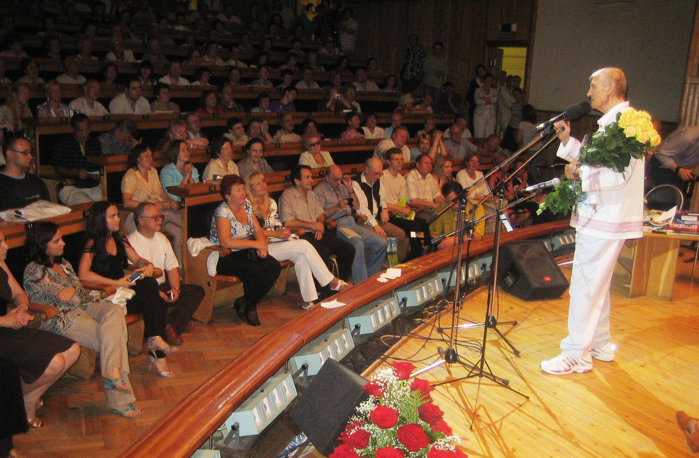
- К сожалению, все происходит потому, что не только с желанием слушать и умением слышать стихи, но и с элементарной «культур-мультур» у многих чиновников - большие проблемы. Спорт для - них это только деньги, торговля чужими ногами. Искусство и литература для этих людей попросту - не существует. Складывается впечатление, что единственные книжки, которые они держали в руках, это их собственные, чековые… Вообще, печально, что у нас сейчас в различных ведомствах и департаментах вовсю процветают, лишенные минимального интеллекта, ушлые «стололазы», чья единственная
И снова – Политех трещал по швам…
идеология - деньги... Я вот, выступал месяц назад в Полтаве. И полтавчанам так понравились мои стихи о легендах советского футбола Боброве, Хомиче, Стрельцове, что они взяли и за месяц выпустили эту уникальную книгу. Она, уверен, будет интересна не только болельщикам, но и нужна нашим юным футболистам, тем, кто только входит в жизнь. И уверен - доживу до того дня, когда они станут чемпионами мира! Потому что, слава Богу, есть еще на свете идеалы, как у наших великих футболистов прошлого, которые - выше денег...
- Если «сорокалетье – строгая пора», то каково сейчас? С «бруствера», почитай, вдвое более высокого?
- Ну, как в другой любимой старой песне – «мне сверху видно все, ты так и знай …» Все, не все, но гораздо лучше видишь и горизонт - дальше… А главное - более трезво понимаешь: надо спешить, не лениться. На это попросту не осталось времени. И нет ничего хуже, чем незавершенные дела…
- Вы вот, сейчас такую глыбу на себя взвалили. Не страшно?
- Ты про «Строфы века»?
- Ну да. Все-таки это чужие стихи, не Ваши.
- Чужих стихов, как и чужой, боли не бывает, Володя! Тем более – как могут быть чужими стихи Брюсова, Ахматовой, Цветаевой? Я не хочу, чтобы при всех обстоятельствах, их занесло песком времени. Тогда, впереди, нас ждет, неизбежное: «распалась связь времен»… Я каждые две недели печатаю в «Новых Известиях» полосу, представляя русских поэтов.
- Что «Московская правда», главная московская газета, может сказать-пожелать Вашими устами дорогим москвичам, среди которых, как и в нашей редакции, великое множество почитателей творчества Евгения Евтушенко?
- Мы не должны позволить некультурным чинушам, путающим личный бизнес с государственным, продолжать гнуть линию преступного равнодушия к России. К ее поэзии, духовным основателем которой был Пушкин. У нас в Москве столько лет уже не проводятся фестивали поэзии - ни международные, ни национальные. До сих пор депутатами не введен в календарь День Поэзии. Исчезли былые регулярные симпозиумы с участием крупнейших писателей мира. В то время, когда почти все региональные университеты проводят поэтические вечера, наша любимая столица Москва, к сожалению, является в этом отношении - самым отсталым городом. Это - при наличии в правительстве города целого управления культуры! Что, интересно, делают его чиновники, чем управляют? Или литература с поэзией – не культура, или эти граждане случайно оказались в своих креслах. Тут уже – вопрос аутентичности. Я, например, как мы вспоминали, в последний раз читал стихи в МГУ, в «высотке» на Ленинских горах лет 35 назад, еще во времена твоей учебы там. Представляешь?
- Разве забудешь, даже посчастливилось где-то, буквально, «на люстре повисеть»... Видимо, не случайно, что именно тогда – книги поэта могли быть темой дипломной работы на журфаке университета. Нынче описание чьего-либо творческого пути именуют новодельным словечком «пиар» …
- Творческий путь, как таковой, бывает полноценным и достойным описания, только когда ты, действительно, движешься. В прямом смысле - любишь быть в дороге. Я, наверное, из таких непосед. Постоянно выступаю от имени России и ее столицы Москвы во всем мире и регионах нашей страны. Занимаемся организацией выступлений сами. У нас, к великому стыду, до сих пор, ни в Москве, ни в России нет, столь необходимой организации, как лекционное бюро «Писатель-читатель», которое устраивало бы творческие встречи на предприятиях и учебных заведениях, пропагандировало поэзию.
- Когда-то в Москве читали стихи у памятника Маяковскому. Я прекрасно помню Ваш поэтический вечер в Лужниках, переполненный десятитысячный Дворец спорта. Вы - один у микрофона возле столика с рукописями, на огромной сцене… Никаких декораций, «антарексов» и световых шоу. И тысячи людей, что называется – «затаив дыхание»…
- А сейчас, со ссылкой на экономический кризис поэтические выступления - отменяются. Или их, попросту, превращают в салонно-маргинальные сборища. Поэзия при этом теряет свою главную ценность - духовность. Что, Россия настолько поглупела, что ее ничего, кроме глянца с гламуром уже интересует? Сон разума должен прерваться, наконец. Согласно всем известному закону диалектики, количество - неизменно когда-то переходит в качество. И мы, практикуя подобное, имеем все шансы в одно прекрасное утро проснуться неандертальцами в шмотках «откутюр». Но не по «дресс-коду» определяется - что у человека в голове. Дальше так продолжаться не может!
- К сожалению, рамки газетного интервью не позволяют более широко охватить все проблемы, волнующие нас сегодня. Но мы вынуждены говорить именно о них. Хотя, конечно же, хотелось с большим поэтом говорить о литературе, о стихах… «Московская правда» много пишет о произволе чиновников, коррупции, как может, защищает простых москвичей и их права. И коль уж, «поэт в России – больше, чем поэт», Ваше слово на газетной полосе, поверьте, очень весомо.
- Я давно и глубоко уважаю «Московскую правду, как родную газету москвичей, всегда ценил ее доброе внимание к моему творчеству. Ваша газета, в отличие от многих других изданий, не подхватила, столь распространенную в 90-х болезнь - «желтуху», осталась незыблемой в своих главных позициях: правдивости, бесстрашии, умения бить не в бровь, а в глаз самым высокопоставленным сановникам. И еще хорошо, что вы так много внимания уделяете искусству и литературе, в частности. Даже единственные, наверное, целую полосу «Книга в Москве» печатаете. Это во времена повальной коммерциализации и бездарной рекламы – дорогого стоит.
- Евгений Александрович, не взыщите, коль не дождетесь «архиоригинального» журналистского вопроса о творческих планах. Спрошу по-другому. Чем займетесь наутро после дня рождения?
- Планов превеликое множество. Но среди самых важных и неотложных дел - постановка совместного чилийско-российского фильма по моей поэме «Голубь в Сантяго», направленной против состояния упадничества и пессимизма, страшного явления - массового суицида среди молодежи. Это – кровоточащая тема, требующая немедленного вмешательства. Здесь, как на «скорой» - надо бросаться спасать, а не рассуждать о том, как это трудно делать.
- Ваш вечер в Политехе – уже семнадцатый по счету. В своем роде – рекордное постоянство.
- У нас договор с Политехническим музеем на проведение ежегодного вечера в зале, где наши лучшие поэты делали первые шаги со времен Маяковского и Есенина. Контракт на 25 лет, выступление, именно - в день моего рождения. Заметь, "с правом пролонгации" (улыбается). Мы его, как видишь, неуклонно выполняем. Многое изменилось в жизни России за эти семнадцать лет. Очень непростых, часто – определявших дальнейшую судьбу страны. Но я очень рад, что даже в самые трудные годы, когда больше о еде думали, а не о стихах, эта встреча оставалась постоянной. Дирекция Политеха, несмотря на экономические кризис и все трудности, переживаемые сейчас музеем, и в дальнейшем не собирается нарушить традицию, к которой привыкли москвичи. Так что, видишь, ни место празднования моего дня рождения, ни время - никаким силам изменить нельзя (улыбается). Приглашаю и тебя, и всех, кто любит мои стихи 18 июля в 7 часов вечера в Политехнический…

Беседовал Владимир ПОПКОВ

